Resolución del Pleno del Instituto de Transparencia, Acceso a la Información Pública y Protección de Datos Personales del Estado de México y Municipios, con domicilio en Metepec, Estado de México, de fecha veintiséis de mayo de dos mil veintiuno.
VISTOS los expedientes formados con motivo de los recursos de revisión 01762/INFOEM/IP/RR/2021 y 01770/INFOEM/IP/RR/2021 acumulados, promovidos por la C. XXXXXXXXXXXXXXXXX, en lo sucesivo LA RECURRENTE, en contra de las respuestas del Ayuntamiento de Tepetlixpa, en lo sucesivo EL SUJETO OBLIGADO, se procede a dictar la presente resolución con base en lo siguiente:
RESULTANDO
I. En fecha dieciséis de marzo de dos mil veintiuno, EL RECURRENTE presentó a través del Sistema de Acceso a la Información Mexiquense, en lo subsecuente EL SAIMEX ante EL SUJETO OBLIGADO, las solicitudes de acceso a información pública, a las que se les asignó los números 00077/TEPETLIX/IP/2021 y 00078/TEPETLIX/IP/2021, mediante las cuales solicitó lo siguiente:
Número de recurso | Número de solicitud | Solicitó
001762/INFOEM/IP/RR/2021 | 00078/TEPETLIX/IP/2021 | “Solicito todos los contratos por invitación restringida o análogos, celebrados entre el mes de enero de 2019 y el mes de febrero de 2021.”
001770/INFOEM/IP/RR/2021 | 00077/TEPETLIX/IP/2021 | “Solicito todos los convenios, contratos o análogos, de cualquier naturaleza, celebrados entre el mes de enero de 2019 y el mes de febrero de 2021.” Sic.
MODALIDAD DE ENTREGA: Vía Saimex.
II. De conformidad con lo establecido en el artículo 162 de la Ley de Transparencia y Acceso a la Información Pública del Estado de México y Municipios, el veinte de marzo de dos mil veintiuno, la Titular de la Unidad de Transparencia del SUJETO OBLIGADO, turnó los requerimientos de información al Servidor Público Habilitado que estimó competente, a efecto de que realizara la búsqueda y localización de la información; tal como se desprende a continuación:
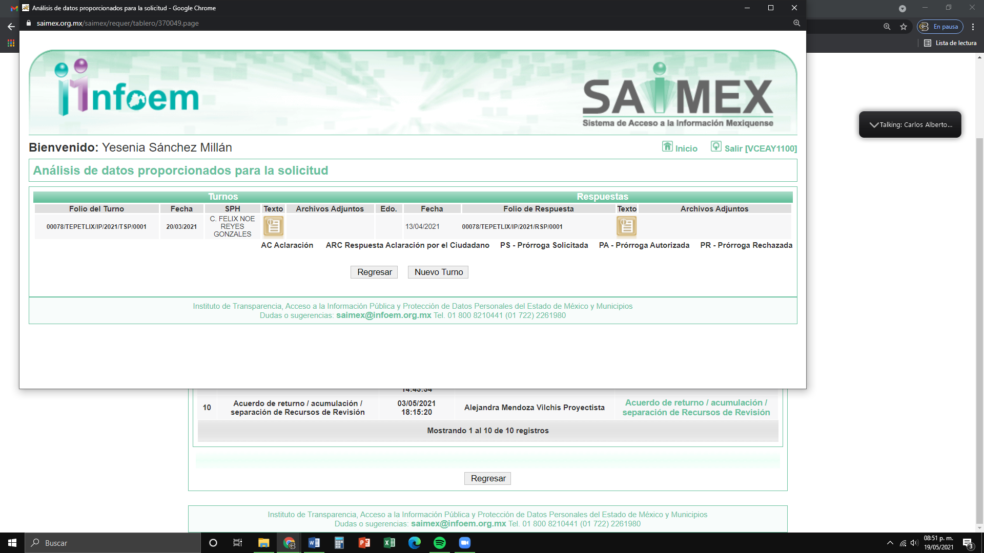
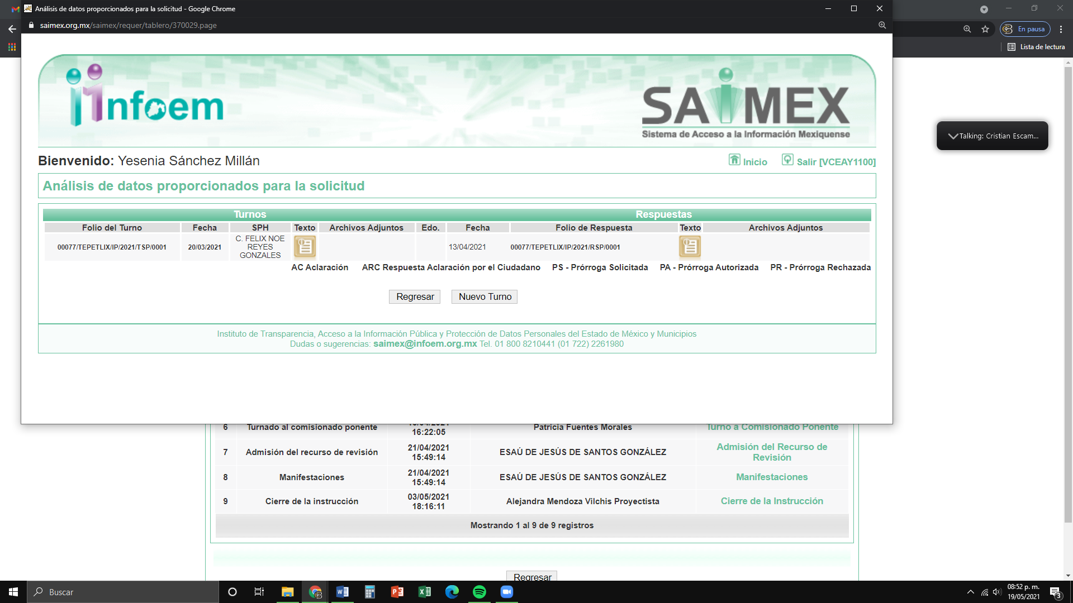
III. De las constancias que obran en EL SAIMEX, se advierte que el catorce de abril de dos mil veintiuno, la Titular de la Unidad de Transparencia del SUJETO OBLIGADO dio respuesta a las solicitudes de mérito, en los siguientes términos:
Número de solicitud | Respuesta
00078/TEPETLIX/IP/2021 | En respuesta a la solicitud recibida, nos permitimos hacer de su conocimiento que con fundamento en el artículo 53, Fracciones: II, V y VI de la Ley de Transparencia y Acceso a la Información Pública del Estado de México y Municipios, le contestamos que:  Reciba un cordial saludo, así mismo le informo que se ha brindado contestación a su solicitud por medio del SPH de su competencia mismo que a la letra dice: Sin más por el momento quedo a sus órdenes para cualquier duda o aclaración  ATENTAMENTE  LIC. ANGELICA FLORES VALLADARES
00077/TEPETLIX/IP/2021 | En respuesta a la solicitud recibida, nos permitimos hacer de su conocimiento que con fundamento en el artículo 53, Fracciones: II, V y VI de la Ley de Transparencia y Acceso a la Información Pública del Estado de México y Municipios, le contestamos que:  Reciba un cordial saludo, así mismo le informo que se ha brindado contestación a su solicitud por medio del SPH de su competencia mismo que a la letra dice: Sin más por el momento quedo a sus órdenes para cualquier duda o aclaración  ATENTAMENTE  LIC. ANGELICA FLORES VALLADARES
IV. Inconforme con las respuestas, en el día quince de abril de dos mil veintiuno, LA RECURRENTE interpuso los recursos de revisión objeto del presente estudio, a los cuales se les asignó los números de expediente referidos en el proemio de la presente resolución, en los que señaló como acto impugnado y razones o motivos los siguientes:
Recurso de revisión | Acto impugnado | Razones o motivos
01762/INFOEM/IP/RR/2021 | “Falta de respuesta a la información solicitada.” Sic. | “El sujeto obligado no me proporciona respuesta de la información solicitada.” Sic.
01770/INFOEM/IP/RR/2021 | “Falta de respuesta a la información solicitada.” Sic. | “El sujeto obligado no me proporciona respuesta de la información solicitada.” Sic.
V. El quince de abril de dos mil veintiuno, los recursos de revisión de que se tratan se enviaron electrónicamente al Instituto de Transparencia, Acceso a la Información Pública y Protección de Datos Personales del Estado de México y Municipios y con fundamento en el artículo 185, fracción I de la Ley de Transparencia y Acceso a la Información Pública del Estado de México y Municipios, se turnaron, a través del SAIMEX, el recurso de revisión 01762INFOEM/IP/RR/2021 a la Comisionada Eva Abaid Yapur y el recurso de revisión 01770/INFOEM/IP/RR/2021, a la Comisionada Presidenta Zulema Martínez Sánchez, a efecto de que decretaran su admisión o desechamiento.
VI. De las constancias de los expedientes electrónicos del SAIMEX, se desprende que los días veinte y veintiuno de abril de dos mil veintiuno, se acordó la admisión a trámite de los recursos de revisión que nos ocupan, así como la integración de los expedientes respectivos, mismos que se pusieron a disposición de las partes, para que en un plazo máximo de siete días hábiles conforme a lo dispuesto por el artículo 185 de la Ley de Transparencia y Acceso a la Información Pública del Estado de México y Municipios, manifestaran lo que a su derecho conviniera, a efecto de presentar pruebas y alegatos; así como para que EL SUJETO OBLIGADO rindiera sus Informes Justificados, respectivamente.
VII. Por economía procesal y con la finalidad de evitar resoluciones contradictorias, en la Décima Cuarta Sesión Ordinaria de fecha veintiocho de abril de dos mil veintiuno, el Pleno de este Instituto determinó acumular los recursos de revisión, 01762/INFOEM/IP/RR/2021 y 01770/INFOEM/IP/RR/2021 acumulados, acordando la elaboración del proyecto de resolución por parte de la Comisionada EVA ABAID YAPUR.
VIII. Conforme a las constancias del SAIMEX se desprende que atento a lo dispuesto en el artículo 185 de la Ley de Transparencia y Acceso a la Información Pública del Estado de México y Municipios, dentro del término legalmente concedido a las partes EL SUJETO OBLIGADO no rindió informes justificados; tal como se visualiza enseguida:
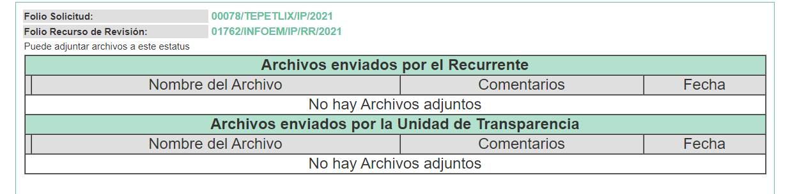
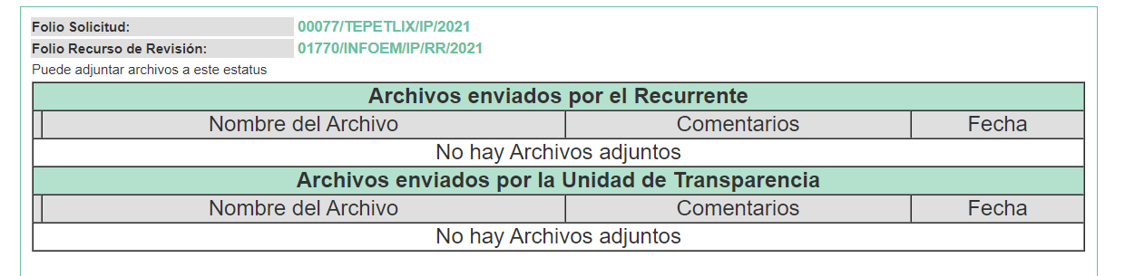
Por su parte, la hoy RECURRENTE, no realizó manifestación alguna, ni presentó las pruebas o alegatos que a su derecho convinieran.
IX. Una vez analizado el estado procesal que guardaban los expedientes, en fechas treinta de abril y tres de mayo, ambos de dos mil veintiuno, la Comisionada EVA ABAID YAPUR acordó el cierre de instrucción en los recursos de revisión; así como, la remisión de los expedientes, a efecto de ser resueltos, de conformidad con lo establecido en el artículo 185 fracciones VI y VIII de la Ley de Transparencia y Acceso a la Información Pública del Estado de México y Municipios.
CONSIDERANDO
PRIMERO. Competencia. Competencia. Este Instituto de Transparencia, Acceso a la Información Pública y Protección de Datos Personales del Estado de México y Municipios, es competente para conocer y resolver el presente recurso de revisión, conforme a lo dispuesto en los artículos 6, Apartado A de la Constitución Política de los Estados Unidos Mexicanos; 5, párrafos trigésimo, trigésimo primero y trigésimo segundo, fracciones IV y V de la Constitución Política del Estado Libre y Soberano de México; 2 fracción II, 13, 29, 36, fracciones I y II, 176, 178, 179, 181 párrafo tercero y 185 de la Ley de Transparencia y Acceso a la Información Pública del Estado de México y Municipios; y 9, fracciones I y XXIV y 11 del Reglamento Interior del Instituto de Transparencia, Acceso a la Información Pública y Protección de Datos Personales del Estado de México y Municipios.
Aunado a lo anterior, este Órgano Garante estima pertinente realizar un pronunciamiento ya que consientes de la situación que se vive en la actualidad a fin de otorgarle a los ciudadanos herramientas ágiles y accesibles para el ejercicio de los derechos humanos que se tutelan, se considera que a pesar de las condiciones a las que nos enfrentamos, se cuentan con las herramientas técnicas y tecnológicas necesarias que eviten mermar el ejercicio de los derechos correspondientes, sin que ello implique el poner en riesgo el diverso derecho a la salud de todos los partícipes en los procesos que conllevan.
SEGUNDO. Interés. Los recursos de revisión fueron interpuestos por parte legítima, en atención a que fueron presentados por LA RECURRENTE, quien es la misma persona que formuló las solicitudes de acceso a la información pública al SUJETO OBLIGADO.
TERCERO. Justificación de la Acumulación de los recursos. De las constancias que obran en los expedientes acumulados, se advierte que en los recursos de revisión, 01762/INFOEM/IP/RR/2021 y 01770INFOEM/IP/RR/2021 acumulados, fueron presentados por la misma persona respecto de los actos u omisiones del mismo SUJETO OBLIGADO, razón por la cual, resulta conveniente su trámite de forma unificada para mejor resolver y evitar la emisión de resoluciones contradictorias, fue procedente que este Órgano Garante realizara la acumulación respectiva, de conformidad con lo dispuesto en el artículo 18 del Código de Procedimientos Administrativos del Estado de México, de aplicación supletoria en términos del artículo 195 de la Ley de Transparencia y Acceso a la Información Pública del Estado de México y Municipios en vigor, que a la letra señalan:
Código de Procedimientos Administrativos del Estado de México

“Artículo 18.- La autoridad administrativa o el Tribunal acordarán la acumulación de los expedientes del procedimiento y proceso administrativo que ante ellos se sigan, de oficio o a petición de parte, cuando las partes o los actos administrativos sean iguales, se trate de actos conexos o resulte conveniente el trámite unificado de los asuntos, para evitar la emisión de resoluciones contradictorias. La misma regla se aplicará, en lo conducente, para la separación de los expedientes.”

Ley de Transparencia y Acceso a la Información Pública del Estado de México y Municipios

“Artículo 195. En la tramitación del recurso de revisión se aplicarán supletoriamente las disposiciones contenidas en el Código de Procedimientos Administrativos del Estado de México.”

(Énfasis añadido)
De lo dispuesto en la normativa anterior, dicha acumulación procede cuando:
- El solicitante y la información referida sean las mismas;
- Las partes o los actos impugnados sean iguales;
- Cuando se trate del mismo solicitante, el mismo Sujeto Obligado, y
- Aun tratándose de solicitudes diversas, resulte conveniente la resolución unificada de los asuntos.
De esta suerte, tal y como se mencionó anteriormente, los recursos de revisión que nos ocupan fueron interpuestos por la misma RECURRENTE ante el mismo SUJETO OBLIGADO, por lo que, resulta conveniente la resolución conjunta por economía procesal y con el fin de no emitir resoluciones contradictorias entre sí, en caso de resolverlos en forma separada por Ponentes diferentes.
CUARTO. Oportunidad. Los recursos de revisión fueron interpuestos dentro del plazo de quince días hábiles contados a partir del día siguiente al en que LA RECURRENTE tuvo conocimiento de las respuestas impugnadas, tal y como lo prevé el artículo 178 de la Ley de Transparencia y Acceso a la Información Pública del Estado de México y Municipios, que establece:
“Artículo 178. El solicitante podrá interponer, por sí mismo o a través de su representante, de manera directa o por medios electrónicos, recurso de revisión ante el Instituto o ante la Unidad de Transparencia que haya conocido de la solicitud dentro de los quince días hábiles, siguientes a la fecha de la notificación de la respuesta.
A falta de respuesta del sujeto obligado, dentro de los plazos establecidos en esta Ley, a una solicitud de acceso a la información pública, el recurso podrá ser interpuesto en cualquier momento, acompañado con el documento que pruebe la fecha en que presentó la solicitud.
En el caso de que se interponga ante la Unidad de Transparencia, ésta deberá remitir el recurso de revisión al Instituto a más tardar al día siguiente de haberlo recibido.”
En efecto, se actualiza la hipótesis prevista en el precepto legal antes transcrito, en atención a que las respuestas impugnadas fueron notificadas a la hoy RECURRENTE el catorce de abril de dos mil veintiuno, por lo que, el plazo para presentar el recurso de revisión transcurrió del quince de abril al seis de mayo de dos mil veintiuno, sin contemplar en el cómputo los días diecisiete, dieciocho, veinticuatro y veinticinco de abril, así como el uno y dos de mayo de dos mil veintiuno; por corresponder a sábados y domingos, considerados como días inhábiles, en términos del artículo 3, fracción X de la Ley de Transparencia y Acceso a la Información Pública del Estado de México y Municipios; así como, el día cinco de mayo de dos mil veintiuno, por ser un día de suspensión de labores; en términos del Calendario Oficial en Materia de Transparencia, Acceso a la Información Pública y Protección de Datos Personales del Estado de México y Municipios, publicado en el Periódico Oficial “Gaceta del Gobierno”, el dieciocho de diciembre de dos mil veinte.
En ese tenor, si los recursos de revisión que nos ocupan, se interpusieron el quince de abril de dos mil veintiuno, éstos se encuentran dentro de los márgenes temporales previstos en el citado precepto legal y, por tanto, se consideran oportunos.
QUINTO. Procedibilidad. Del análisis efectuado, se advierte la procedibilidad de los presentes recursos de revisión, en razón de la acreditación plena de todos y cada uno de los elementos formales exigidos por el artículo 180 de la Ley de Transparencia y Acceso a la Información Pública del Estado de México y Municipios, en atención a que fueron presentados mediante el formato visible en el SAIMEX.
SEXTO. Estudio y resolución del recurso. Del análisis efectuado se advierte que el recurso de revisión de que se trata es procedente, toda vez que, se actualiza la hipótesis prevista en la fracción V del artículo 179 de la Ley de la materia, que a la letra dice:

“Artículo 179. El recurso de revisión es un medio de protección que la Ley otorga a los particulares, para hacer valer su derecho de acceso a la información pública, y procederá en contra de las siguientes causas:
…
V. La entrega de información incompleta; …”
(Énfasis añadido)

Es así que, una vez determinada la vía sobre la que versarán los presentes recursos, y previa revisión de los expedientes electrónicos formado en el SAIMEX por motivo de las solicitudes de información y de los recursos a que dieron origen, es conveniente recordar que LA RECURRENTE solicitó al SUJETO OBLIGADO, lo siguiente:
- Solicito todos los contratos por invitación restringida o análoga, celebrados entre el mes de enero de 2019 y el mes de febrero de 2021.
- Solicito todos los convenios, contratos por invitaciones restringidas o análogas, celebrados entre el mes de enero de 2019 y el mes de febrero de 2021.
Así, en respuesta a la solicitud de información, EL SUJETO OBLIGADO informó lo siguiente:
“En respuesta a la solicitud recibida, nos permitimos hacer de su conocimiento que con fundamento en el artículo 53, Fracciones: II, V y VI de la Ley de Transparencia y Acceso a la Información Pública del Estado de México y Municipios, le contestamos que:

Buena tarde por medio del presente hago de su conocimiento que en la Página Web Oficial del Municipio de Tepetlixpa, se encuentran publicados los contratos celebrados por la presente Administración en el siguiente link: https://tepetlixpa.gob.mx/cuentas-claras/ayuntamiento/sevac.

Reciba un cordial saludo, así mismo le informo que se ha brindado contestación a su solicitud por medio del SPH de su competencia mismo que a la letra dice: Sin más por el momento quedo a sus órdenes para cualquier duda o aclaración.
ATENTAMENTE
LIC. ANGELICA FLORES VALLADARES”

Sin adjuntar algún archivo electrónico o información que haga referencia a los contratos o convenios por invitaciones restringidas o análogas, celebrados entre el mes de enero de 2019 y el mes de febrero de 2021, requeridos por la particular.
Entonces, inconforme con las respuestas a las solicitudes de información, la hoy RECURRENTE, procedió a interponer los presentes recursos de revisión, inconformándose toralmente de que no se le proporcionó la información que solicitó.
Asimismo, se recuerda que EL SUJETO OBLIGADO no rindió los informes justificados correspondientes para poder atender el derecho de acceso a la información pública requerida por la Recurrente; tal como se visualiza enseguida:
Así, cabe precisar que se obvia el análisis de la competencia por parte del SUJETO OBLIGADO, para generar, administrar o poseer la información solicitada, dado que éste ha asumido la misma, en razón de lo manifestado en sus respuestas, toda vez que asume contar con la información solicitada por la particular en las solicitudes 00077/TEPETLIX/IP/2021 y 00078/TEPETLIX/IP/2021.
Es de señalar que el artículo 4, párrafo segundo de la Ley de Transparencia y Acceso a la Información Pública del Estado de México y Municipios, dispone:
Artículo 4. …
Toda la información generada, obtenida, adquirida, transformada, administrada o en posesión de los sujetos obligados es pública y accesible de manera permanente a cualquier persona, en los términos y condiciones que se establezcan en los tratados internacionales de los que el Estado mexicano sea parte, en la Ley General, la presente Ley y demás disposiciones de la materia, privilegiando el principio de máxima publicidad de la información. Solo podrá ser clasificada excepcionalmente como reservada temporalmente por razones de interés público, en los términos de las causas legítimas y estrictamente necesarias previstas por esta Ley...”
De lo anterior, se desprende, que la información generada, obtenida, adquirida, transmitida, administrada o en posesión de los Sujetos Obligados, será accesible de manera permanente a cualquier persona, privilegiando el principio de máxima publicidad de la información.
Lo anterior, conforme al artículo 12 de la Ley de la materia que establece que los Sujetos Obligados sólo proporcionarán la información que generen, recopilen, administren, manejen, procesen, archiven o conserven, que se les requiera y que obre en sus archivos y en el estado en el que se encuentre, sin que haya obligación de generarla, resumirla, efectuar cálculos o practicar investigaciones; tal y como se señala a continuación:
“Artículo 12. Quienes generen, recopilen, administren, manejen, procesen, archiven o conserven información pública serán responsables de la misma en los términos de las disposiciones jurídicas aplicables.
Los sujetos obligados sólo proporcionarán la información pública que se les requiera y que obre en sus archivos y en el estado en que ésta se encuentre. La obligación de proporcionar información no comprende el procesamiento de la misma, ni el presentarla conforme al interés del solicitante; no estarán obligados a generarla, resumirla, efectuar cálculos o practicar investigaciones.”

En síntesis, el derecho de acceso a la información pública se satisface en aquellos casos en que se entregue el soporte documental en que conste la información pública, toda vez que los Sujetos Obligados no tienen el deber de generar, poseer o administrar la información pública con el grado de detalle que se señala en la solicitud de información pública; esto es, que no tienen el deber de generar un documento ad hoc, para satisfacer el derecho de acceso a la información pública.
Como apoyo a lo anterior, es aplicable el Criterio 03-17, emitido por el Pleno del Instituto Nacional de Transparencia, Acceso a la Información y Protección de Datos Personales, que dice:
“No existe obligación de elaborar documentos ad hoc para atender las solicitudes de acceso a la información. Los artículos 129 de la Ley General de Transparencia y Acceso a la Información Pública y 130, párrafo cuarto, de la Ley Federal de Transparencia y Acceso a la Información Pública, señalan que los sujetos obligados deberán otorgar acceso a los documentos que se encuentren en sus archivos o que estén obligados a documentar, de acuerdo con sus facultades, competencias o funciones, conforme a las características físicas de la información o del lugar donde se encuentre. Por lo anterior, los sujetos obligados deben garantizar el derecho de acceso a la información del particular, proporcionando la información con la que cuentan en el formato en que la misma obre en sus archivos; sin necesidad de elaborar documentos ad hoc para atender las solicitudes de información.
Resoluciones:
• RRA 0050/16. Instituto Nacional para la Evaluación de la Educación. 13 julio de 2016. Por unanimidad. Comisionado Ponente: Francisco Javier Acuña Llamas.
• RRA 0310/16. Instituto Nacional de Transparencia, Acceso a la Información y Protección de Datos Personales. 10 de agosto de 2016. Por unanimidad. Comisionada Ponente. Areli Cano Guadiana.
• RRA 1889/16. Secretaría de Hacienda y Crédito Público. 05 de octubre de 2016. Por unanimidad. Comisionada Ponente. Ximena Puente de la Mora.”

No obstante, es de destacar que no constituye impedimento para los Sujetos Obligados procesar, sintetizar, efectuar investigaciones o cálculos en su intención de satisfacer el derecho de acceso a la información pública; esto es así, en atención a que el artículo 12 de la Ley de la materia, establece que los sujetos obligados tienen el deber de entregar la información pública solicitada en la forma en que la generaron, poseen o administran; sin embargo, el precepto legal en cita, no prohíbe a los sujetos obligados efectuar investigaciones, cálculos, sintetizar o procesar la información pública con el objeto de entregarla a quien la solicite; por ende, a los Sujetos Obligados les asiste la facultad potestativa de practicar investigaciones, cálculos, sintetizar o procesar la información pública a efecto de entregarla a quien la solicite a través de esta vía.
Asimismo, el artículo 24 de la Ley de la materia, señala que los Sujetos Obligados sólo proporcionarán la información pública que generen, administren o posean en el ejercicio de sus atribuciones; por consiguiente, la información pública se encuentra a disposición de cualquier persona, lo que implica que es deber de los Sujetos Obligados, garantizar a toda persona el derecho de acceso a la información pública.
En esta misma tesitura, es de subrayar que el derecho de acceso a la información pública, consiste en que la información solicitada conste en un soporte documental en cualquiera de sus formas, a saber: expedientes, reportes, estudios, actas, resoluciones, oficios, correspondencia, acuerdos, directivas, directrices, circulares, contratos, convenios, instructivos, notas, memorandos, estadísticas o bien, cualquier otro registro que documente el ejercicio de las facultades, funciones y competencias de los sujetos obligados; los que podrán estar en cualquier medio, sea escrito, impreso, sonoro, visual, electrónico, informático u holográfico, de conformidad con el artículo 3, fracción XI de la Ley de la materia, el cual dispone lo siguiente:
“Artículo 3. Para los efectos de la presente Ley se entenderá por:
XI. Documento: Los expedientes, reportes, estudios, actas, resoluciones, oficios, correspondencia, acuerdos, directivas, directrices, circulares, contratos, convenios, instructivos, notas, memorandos, estadísticas o bien, cualquier otro registro que documente el ejercicio de las facultades, funciones y competencias de los sujetos obligados, sus servidores públicos e integrantes, sin importar su fuente o fecha de elaboración. Los documentos podrán estar en cualquier medio, sea escrito, impreso, sonoro, visual, electrónico, informático u holográfico;”

Siendo aplicable, el criterio de interpretación en el orden administrativo número 0002-11, emitido por Acuerdo del Pleno del Instituto de Transparencia y Acceso a la Información Pública del Estado de México y Municipios, publicado en el Periódico Oficial del Gobierno del Estado Libre y Soberano de México “Gaceta del Gobierno” el diecinueve de octubre de dos mil once, cuyo rubro y texto dispone:
“CRITERIO 0002-11
INFORMACIÓN PÚBLICA, CONCEPTO DE, EN MATERIA DE TRANSPARENCIA. INTERPRETACIÓN SISTEMÁTICA DE LOS ARTÍCULOS 2°, FRACCIÓN V, XV, Y XVI, 3°, 4°, 11 Y 41. De conformidad con los artículos antes referidos, el derecho de acceso a la información pública, se define en cuanto a su alcance y resultado material, el acceso a los archivos, registros y documentos públicos, administrados, generados o en posesión de los órganos u organismos públicos, en virtud del ejercicio de sus funciones de derecho público, sin importar su fuente, soporte o fecha de elaboración.
En consecuencia, el acceso a la información se refiere a que se cumplan cualquiera de los siguientes tres supuestos:
1) Que se trate de información registrada en cualquier soporte documental, que en ejercicio de las atribuciones conferidas, sea generada por los Sujetos Obligados;
2) Que se trate de información registrada en cualquier soporte documental, que en ejercicio de las atribuciones conferidas, sea administrada por los Sujetos Obligados, y
3) Que se trate de información registrada en cualquier soporte documental, que en ejercicio de las atribuciones conferidas, se encuentre en posesión de los Sujetos Obligados.” (Sic)
(Énfasis Añadido)

Expuestas las posturas de las partes, se procede al análisis del agravio hecho valer por el ahora Recurrente, para lo cual, en principio es necesario contextualizar las solicitudes de información, referente a los contratos y convenios celebrados derivados de invitación restringida.

En este sentido, este Órgano Garante, enlista el artículo 92, a través del cual, la información requerida corresponde a las Obligaciones de Transparencia Comunes de las que destaca la contenida en la fracción XXIX A, concerniente a la información sobre los procesos y resultados sobre procedimientos de contratación por invitación restringida, que incluya el expediente respectivo y de los contratos y convenios celebrados.

Sobre el tema, el artículo 12.4 del Código Administrativo del Estado de México, establece que las obras públicas son aquellas cuyo objeto principal sea construir, instalar, ampliar, adecuar, remodelar, restaurar, conservar, mantener, modificar o demoler bienes inmuebles de los municipios con cargo a recursos públicos estatales y municipales; así como los trabajos de exploración, localización y perforación, mejoramiento de suelo y subsuelo, la infraestructura agropecuaria e hidroagrícola, entre otros.

Además, conforme al artículo 12.6 de dicho ordenamiento jurídico, uno de los entes que pueden llevar a cabo contratos de obra pública o servicios relacionados con la misma, son los Municipios, a través de los Ayuntamientos.

En ese orden de ideas, es responsabilidad de los Ayuntamientos ejecutar la obra pública respectiva, mediante contrato con terceros o por administración directa; dicho acto jurídico, será adjudicado a través de licitaciones públicas, invitación restringida o adjudicación directa, conforme a los artículos 12.8, 12.20 y 12.21 del Código Administrativo del Estado de México.

Por otra parte, los artículos 1°, fracción III, y 4°de la Ley de la de Contratación Pública del Estado de México y Municipios, especifica que los Ayuntamientos, serán los encargados de realizar los actos relativos a la planeación, programación, presupuestación, ejecución y control de la adquisición (bienes mueves e inmuebles), arrendamiento (bienes mueves e inmuebles), y la contratación de servicios de cualquier naturaleza, que realicen los Ayuntamientos de los Municipios.

En ese contexto, conforme a los artículos 26 y 27 Ley de la de Contratación Pública del Estado de México y Municipios, las adquisiciones, arrendamientos y servicios, se adjudicarán a través de procedimientos de licitación pública, invitación restringida y adjudicación directa.

Ahora bien, sobre los documentos peticionados, se trae a colación el artículo 12.38 del Código Administrativo del Estado de México y el 65 de la Ley de Contratación Pública del Estado de México y Municipios, que establecen que la adjudicación de un procedimiento de adquisición y arrendamiento de bienes, contratación de servicios y ejecución de obra, se realizará mediante la suscripción de un contrato, entre el Ayuntamiento y la persona a la cual haya ganado el procedimiento licitatorio, dentro de los diez días hábiles siguientes a la notificación del fallo.

Además, que conforme al artículo 120 del Reglamento de la Ley de Contratación Pública del Estado de México y Municipios y diverso 104 el Reglamento del Libro Décimo Segundo del Código Administrativo del Estado de México, dichos actos jurídicos se conforman por diversos datos, entre los cuales, se encuentran los datos de identificación de las partes y del contrato, así como el importe total.

Conforme a lo anterior, se logra observar que, en el presente caso, la pretensión de la ahora RECURRENTE, es obtener los contratos y convenios celebrados por el Ayuntamiento, para la adquisición o arrendamiento de bienes muebles o inmuebles, contratación de servicios y ejecución de obra, del mes de enero del año 2019 a febrero de 2021, derivados de procedimientos de invitación restringida.

En este orden de ideas, no se omite comentar que del apartado de requerimientos se advierte que el Servidor Público Habilitado, refirió lo siguiente:

“Buena tarde por medio del presente hago de su conocimiento que en la Página Web Oficial del Municipio de Tepetlixpa, se encuentran publicados los contratos celebrados por la presente Administración en el siguiente link: https://tepetlixpa.gob.mx/cuentas-claras/ayuntamiento/sevac”

Sin embargo, del análisis realizado a la página web oficial del Municipio de Tepetlixpa, proporcionada por el SUJETO OBLIGADO, a través de la cual, los únicos registros que se pueden consultar son los contratos publicados en el año 2020, denominados: “Contratos A” (con 245 fojas) y “Contratos B” (con 209 fojas), los cuales no hacen referencia a los contratos y convenios celebrados por el Ayuntamiento, de la misma no se advierte información alguna referente a lo solicitado; tal como se visualiza a continuación:

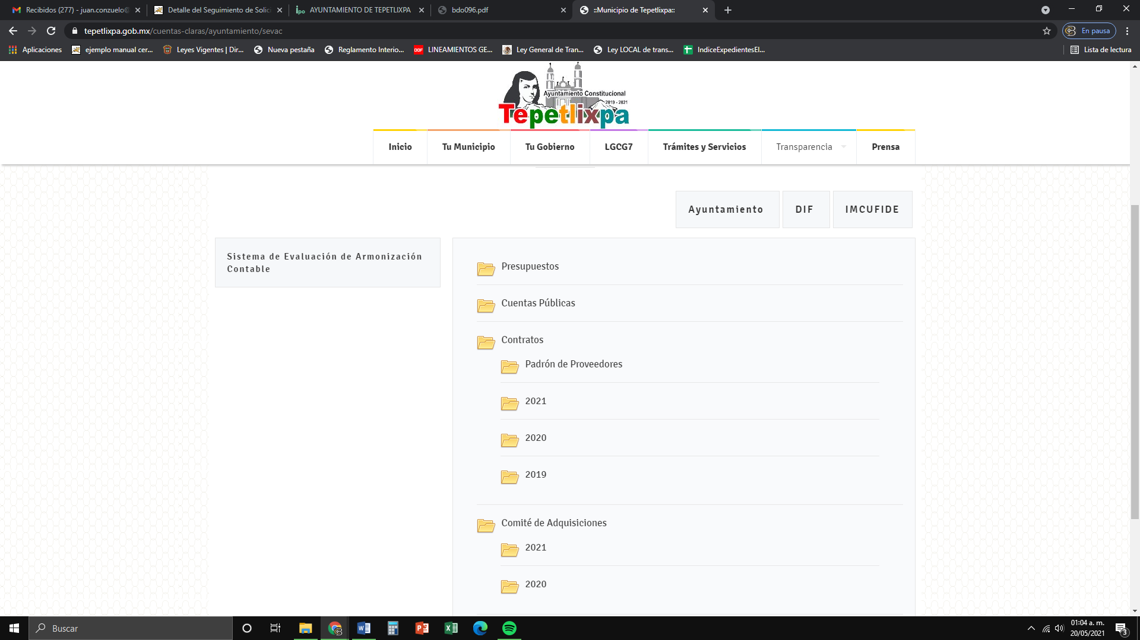

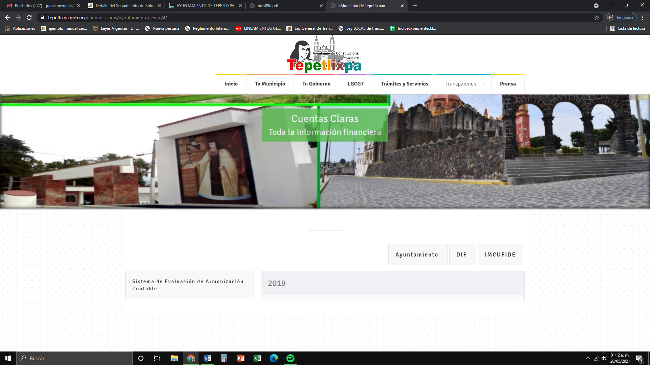

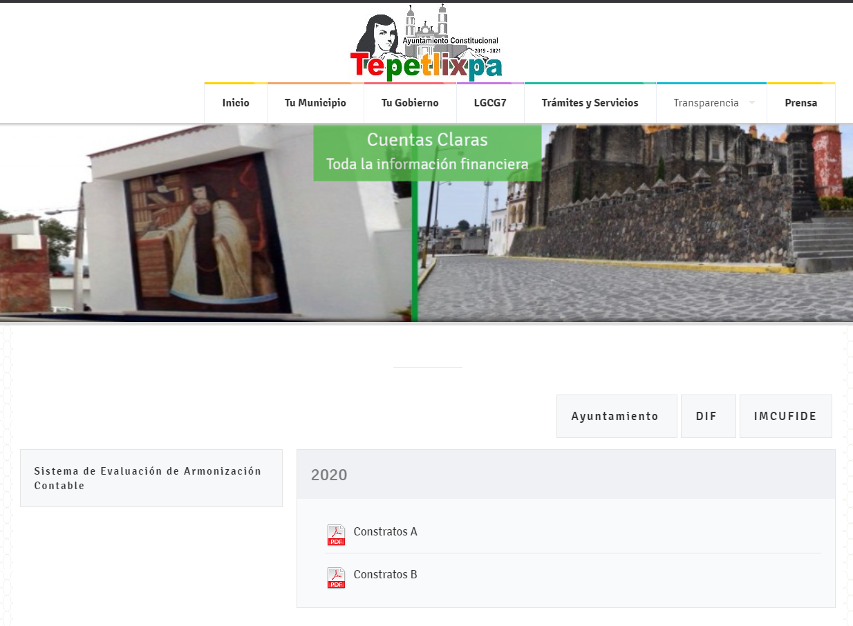
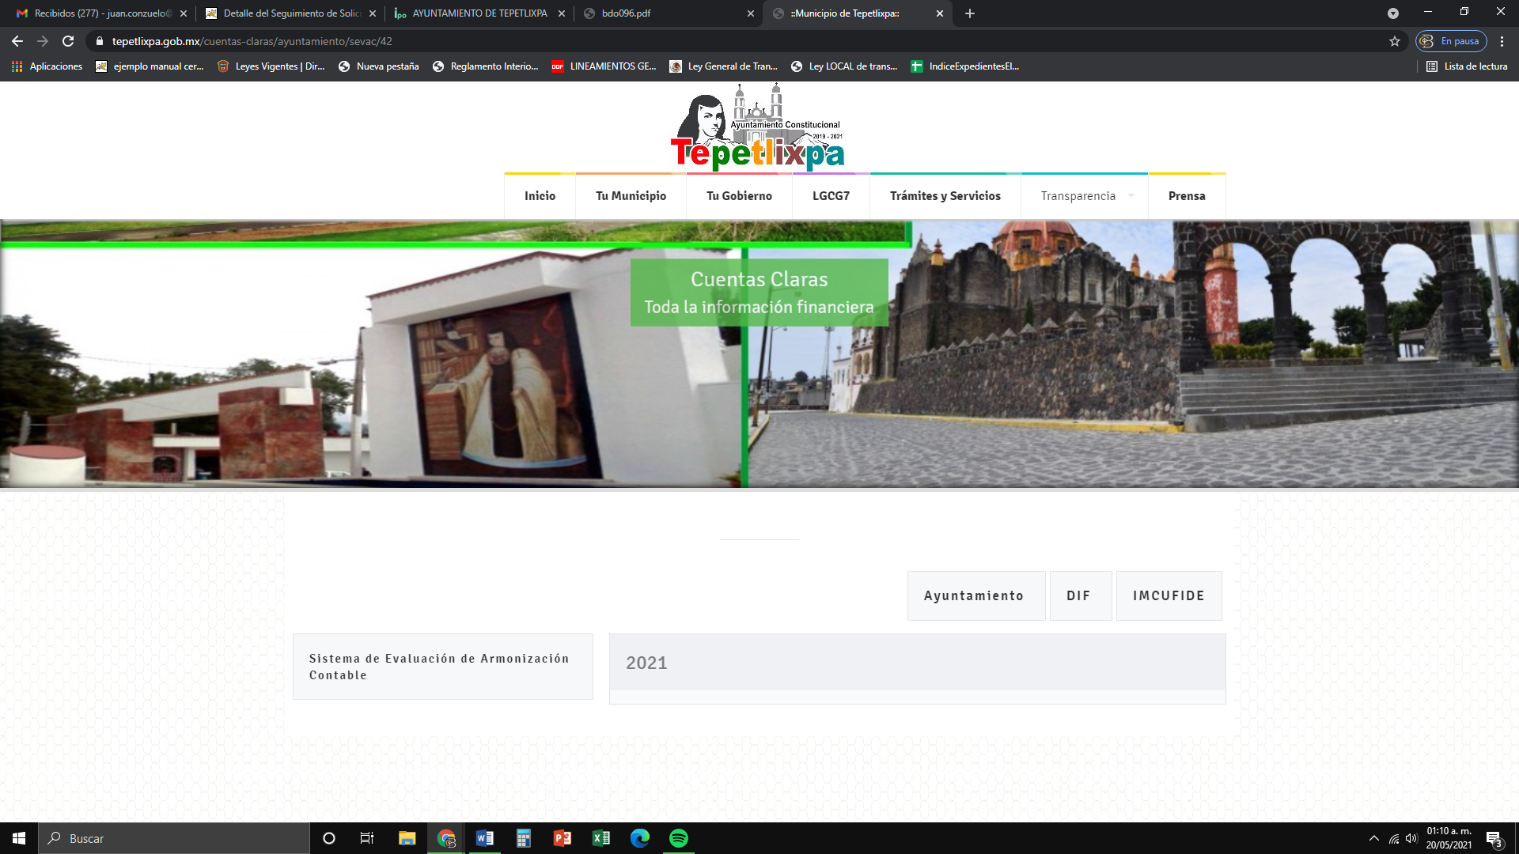

De lo anterior, se desprende que los Sujetos Obligados están obligados a poner a disposición del público de manera constante y actualizada, de forma sencilla, precisa y entendible, en los respectivos medios electrónicos, la información referente a los procesos y resultados sobre procedimientos de adjudicación directa, invitación restringida y licitación de cualquier naturaleza.

De lo anterior, la Ponencia Resolutora procedió a realizar la revisión en el portal del Ipomex del SUJETO OBLIGADO, para encontrar algún indicio que permitiera corroborar la información que generan, poseen o administran, encontrando lo siguiente:
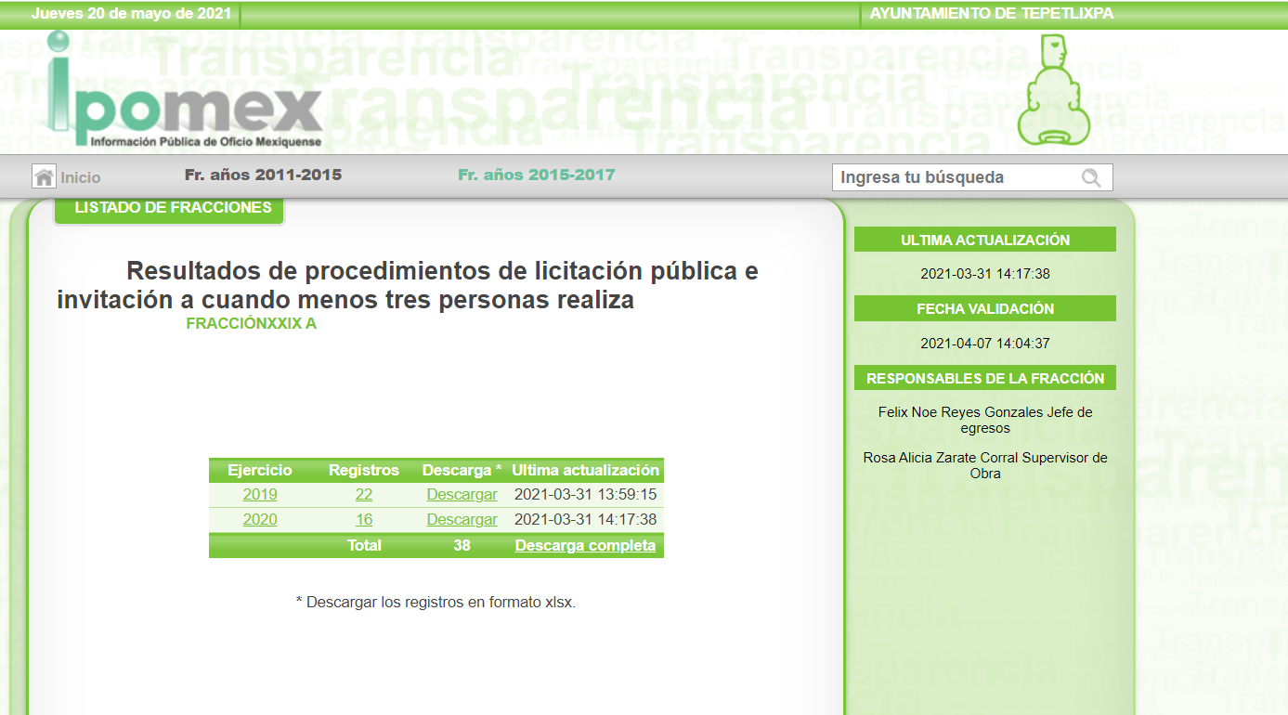

De la imagen que antecede, se deprende que no obra información referente a 2021, y para el año 2019 y 2020 no se advierte algún registro de licitación pública; siendo que el periodo de actualización de la información es trimestral, conforme a los Lineamientos técnicos generales para la publicación, homologación y estandarización de la información de las obligaciones establecidas en el título quinto y en la fracción IV del artículo 31 de la Ley General de Transparencia y Acceso a la Información Pública, que deben de difundir los sujetos obligados en los portales de Internet y en la Plataforma Nacional de Transparencia:
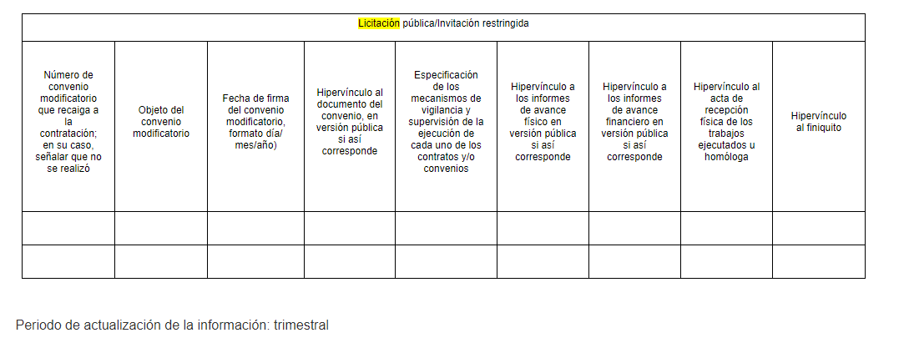

Por lo anterior, se determina girar oficio a la Dirección General Jurídica y de Verificación de este Instituto, a efecto de que determine lo que conforme a derecho proceda en términos del artículo 23 del Reglamento Interior del Instituto de Transparencia, Acceso a la Información Pública y Protección de Datos Personales del Estado de México y Municipios.

En ese contexto, el artículo 162 de la Ley de Transparencia y Acceso a la Información Pública del Estado de México y Municipios, establece que las áreas competentes para conocer de una solicitud de información, deben realizar una búsqueda exhaustiva y razonable; así, resulta necesario determinar, que es una investigación con esas características.

Conforme a lo anterior, para poder acreditar el carácter exhaustivo de la búsqueda realizada por los Sujetos Obligados, se deben motivar las razones por las que se buscó la información en determinadas áreas, los criterios de búsqueda utilizados y demás circunstancias que fueron tomadas en cuenta.

En ese contexto, de conformidad con los criterios 12/10 y 04/19, emitidos por el Instituto Nacional de Transparencia, Acceso a la Información y Protección de Datos Personales, traídos por analogía, se colige que los sujetos obligados para acreditar que se realizó una búsqueda exhaustiva y razonable, deben de proporcionar los elementos suficientes del carácter exhaustivo de la indagación realizada, a saber, los siguientes:

- Motivación por las que se buscó la información, en determinadas unidades administrativas;
- Los criterios de búsqueda utilizados, y
- Las circunstancias que fueron tomadas en cuenta.

De tales circunstancias, se considera que para que los Sujetos Obligado justifiquen que realizaron una búsqueda exhaustiva y razonable, deben indicar de manera clara, lo siguiente:

- Las áreas donde se buscó la información;
- Tipo de archivos buscados (físicos o electrónicos);
- Los criterios de búsqueda utilizados, y
- Las circunstancias que fueron tomadas en cuenta.

Conforme a lo anterior, se procede a confirmar que el SUJETO OBLIGADO, fue omiso en entregar en entregar la información referente a lo solicitado; sobre lo anterior, resulta necesario traer a colación, el Bando Municipal del Ayuntamiento de Tepetlixpa, que precisa que el Sujeto Obligado cuenta con diversas unidades administrativas para el ejercicio de sus funciones entre las cuales se encuentran, las siguientes:

- Artículo 82, fracciones VI y XVI: El Ayuntamiento, de conformidad con las leyes federales aplicables, el Código Administrativo del Estado de México, así como sus reglamentos respectivos, tiene las siguientes atribuciones en materia de obra pública:
VI. Elaborar los contratos de obra pública y gestionar el pago de anticipos;

XVI. Celebrar convenios con particulares, dependencias y organismos federales, estatales y municipales para la ejecución de obras públicas;

- ARTÍCULO 95, fracción VI. El Ayuntamiento, deberá implementar los mecanismos y acciones afirmativas que aseguren el acceso y disfrute igualitario, tales como:

VI. Celebrar convenios de cooperación, coordinación y concertación en la materia;

Conforme a lo anterior, se colige que EL SUJETO OBLIGADO, cuenta con unidades específicas para conocer respecto a los contratos y convenios celebrados por el Ayuntamiento, para la adquisición o arrendamiento de bienes muebles o inmuebles, contratación de servicios y ejecución de obra, derivados de procedimientos de invitación restringida del mes de enero del año 2019 a febrero de 2021; por lo cual, se logra desprender que el Sujeto Obligado no cumplió el parámetro señalado en el inciso a, pues no gestiono la solicitud de información, a todas las unidades administrativas competentes.

Conforme a lo anterior, se logra vislumbrar que EL SUJETO OBLIGADO no realizó de manera correcta la búsqueda en sus archivos, pues principalmente, los que debieron efectuarla son de la Dirección de Obras Públicas, la Tesorería Municipal, la Contraloría Municipal, la Dirección de Planeación, Control y Seguimiento Municipal y la Dirección de Servicios Públicos del Ayuntamiento de Tepetlixpa, al ser las encargadas de realizar, registrar y ejecutar los contratos y convenios celebrados por el Ayuntamiento, para la adquisición o arrendamiento de bienes muebles o inmuebles, contratación de servicios y ejecución de obra, derivados de procedimientos de invitación restringida del mes de enero del año 2019 a febrero de 2021, por lo que, al incumplir con el procedimiento de búsqueda establecido en el artículo 162 de la Ley de Transparencia y Acceso a la Información Pública del Estado de México y Municipios, no se puede dar por válida la respuesta primigenia, dado como conclusión que el agravio sea FUNDADO.

Por lo anterior, se considera que para atender la solicitud de información el Ayuntamiento de Tepetlixpa, deberá realizar una búsqueda en los archivos a todas las áreas competentes, a efecto de que proporcionen los contratos y convenios celebrados, derivados de un procedimiento de invitación restringida del mes de enero del año dos mil diecinueve al mes de febrero de dos mil veintiuno, al ser los documentos que obran en sus archivos y dan cuenta de lo peticionado; dicha situación toma sustento en el artículo 12 de la Ley de Transparencia y Acceso a la Información Pública del Estado de México y Municipios, que establece que los sujetos obligados sólo están constreñidos a proporcionar la información pública que obre en sus archivos, en el estado en que esta se encuentre; por lo que, la entrega no comprende el procesamiento de la misma, ni presentarla conforme al interés de la solicitante.
De esta manera, el derecho de acceso a la información pública se satisface en aquellos casos en que se entregue el soporte documental en el que conste la información solicitada, sin necesidad de elaborar documentos ad hoc; lo cual, de conformidad con en el artículo 160 de la Ley de Transparencia y Acceso a la Información Pública del Estado de México y Municipios, el cual refiere que los sujetos obligados deberán entregar la información que obre en sus archivos. Además, resulta aplicable el Criterio 03/17 del Instituto Nacional de Transparencia, Acceso a la Información y Protección de Datos Personales que a continuación se cita:

“No existe obligación de elaborar documentos ad hoc para atender las solicitudes de acceso a la información. Los artículos 129 de la Ley General de Transparencia y Acceso a la Información Pública y 130, párrafo cuarto, de la Ley Federal de Transparencia y Acceso a la Información Pública, señalan que los sujetos obligados deberán otorgar acceso a los documentos que se encuentren en sus archivos o que estén obligados a documentar, de acuerdo con sus facultades, competencias o funciones, conforme a las características físicas de la información o del lugar donde se encuentre. Por lo anterior, los sujetos obligados deben garantizar el derecho de acceso a la información del particular, proporcionando la información con la que cuentan en el formato en que la misma obre en sus archivos; sin necesidad de elaborar documentos ad hoc para atender las solicitudes de información.”

De tales circunstancias, se concluye que los Sujetos Obligados únicamente se encuentran constreñidos a proporcionar los documentos que den cuenta de la información solicitada, como obren en sus archivos, sin tener que elaborarlos a las necesidades de la Recurrente; por lo que el Ayuntamiento de Tepetlixpa, deberá proporcionar los contratos y convenios de adquisición o arrendamiento de bienes, contratación de servicios o realización de obra pública, derivados de procedimientos de invitación restringida, celebrados durante el mes de enero del año dos mil diecinueve al mes de febrero de dos mil veintiuno.

Asimismo, la Ley de Transparencia vigente determina que el procedimiento de acceso a la información pública se tendrá por cumplida cuando el solicitante tenga a su disposición la información requerida, situación que no se advierte en el presente caso, toda vez que EL SUJETO OBLIGADO, a través de la Unidad de Transparencia no ha brindado el acceso a la información solicitada por el particular, por ende, para tener por satisfecho el derecho humano en mérito.
Derivado de lo anterior, no se omite comentar que respecto de los documentos de los cuales se ordena su entrega, deberán ser entregados en versión pública; pues, el derecho de acceso a la información pública tiene como limitante el respeto a la intimidad y a la vida privada de las personas, es por ello que este Instituto debe cuidar que los datos personales que obren en poder de los Sujetos Obligados sean protegidos y únicamente se den a conocer aquéllos que abonen a la rendición de cuentas y a la transparencia en el ejercicio de las atribuciones que tienen conferidas. De este modo, en armonía entre los principios constitucionales de máxima publicidad y de protección de datos personales, la ley permite la elaboración de versiones públicas en las que se suprima aquella información relacionada con la vida privada de los particulares.

A este respecto, los artículos 3, fracciones IX, XX, XXI y XLV; 51 y 52 de la Ley de Transparencia y Acceso a la Información Pública del Estado de México y Municipios establecen:

“Artículo 3. Para los efectos de la presente Ley se entenderá por:
IX. Datos personales: La información concerniente a una persona, identificada o identificable según lo dispuesto por la Ley de Protección de Datos Personales del Estado de México;
XX. Información clasificada: Aquella considerada por la presente Ley como reservada o confidencial;
XXI. Información confidencial: Se considera como información confidencial los secretos bancario, fiduciario, industrial, comercial, fiscal, bursátil y postal, cuya titularidad corresponda a particulares, sujetos de derecho internacional o a sujetos obligados cuando no involucren el ejercicio de recursos públicos;
XLV. Versión pública: Documento en el que se elimine, suprime o borra la información clasificada como reservada o confidencial para permitir su acceso.
Artículo 51. Los sujetos obligados designaran a un responsable para atender la Unidad de Transparencia, quien fungirá como enlace entre éstos y los solicitantes. Dicha Unidad será la encargada de tramitar internamente la solicitud de información y tendrá la responsabilidad de verificar en cada caso que la misma no sea confidencial o reservada. Dicha Unidad contará con las facultades internas necesarias para gestionar la atención a las solicitudes de información en los términos de la Ley General y la presente Ley.
Artículo 52. Las solicitudes de acceso a la información y las respuestas que se les dé, incluyendo, en su caso, la información entregada, así como las resoluciones a los recursos que en su caso se promuevan serán públicas, y de ser el caso que contenga datos personales que deban ser protegidos se podrá dar su acceso en su versión pública, siempre y cuando la resolución de referencia se someta a un proceso de disociación, es decir, no haga identificable al titular de tales datos personales.”
(Énfasis añadido)

Así, los datos personales que obren en poder de los Sujetos Obligados deben estar protegidos, adoptando las medidas de seguridad administrativas, físicas y técnicas necesarias para garantizar la integridad, confidencialidad y disponibilidad de los datos personales, considerando además, que conforme al principio de finalidad, todo tratamiento de datos personales que efectúen, deberá estar justificado en la Ley, lo anterior en términos de lo dispuesto por el artículo 22, párrafo primero con relación con el 38 de la Ley de Protección de Datos Personales en Posesión de Sujetos Obligados del Estado de México y Municipios, los cuales se transcriben para mayor referencia:

“Artículo 22. Todo tratamiento de datos personales que efectúe el responsable deberá estar justificado por finalidades concretas, lícitas, explícitas y legítimas, relacionadas con las atribuciones que la normatividad aplicable les confiera.
Artículo 38. Con independencia del tipo de sistema y base de datos en el que se encuentren los datos personales o el tipo de tratamiento que se efectúe, el responsable adoptará, establecerá, mantendrá y documentará las medidas de seguridad administrativas, físicas y técnicas para garantizar la integridad, confidencialidad y disponibilidad de los datos personales, a través de controles y acciones que eviten su daño, alteración, pérdida, destrucción, o el uso, transferencia, acceso o cualquier tratamiento no autorizado o ilícito, de conformidad con lo dispuesto en los lineamientos que al efecto se expidan.”

De este modo, en armonía entre los principios constitucionales de máxima publicidad y de protección de datos personales, la Ley de la materia permite la elaboración de versiones públicas en las que se suprima aquella información relacionada con la vida privada de los particulares toda vez que ésta tiene por objeto proteger datos personales, entendiéndose por tales, aquéllos que hacen identificable a una persona.

Lo anterior es así, en virtud de que toda la información relativa a una persona física o jurídico colectiva que le pueda hacer identificada o identificable constituye un dato personal en términos del artículo 4, fracción XI de la Ley de Protección de Datos Personales en Posesión de Sujetos Obligados del Estado de México y Municipios; por consiguiente, se trata de información confidencial que debe ser protegida por EL SUJETO OBLIGADO, por lo que, todo dato personal susceptible de clasificación debe ser protegido.

La finalidad de la versión pública de la información, es salvaguardar la vida, integridad, seguridad, patrimonio y privacidad de las personas; de tal manera que todo aquello que no tenga por objeto proteger lo anterior, es susceptible de ser entregado; en otras palabras, la protección de datos personales, entre ellos el del patrimonio y su confidencialidad, es una derivación del derecho a la intimidad.

Asimismo, es importante señalar que dicha clasificación se tiene que efectuar mediante la forma y formalidades que la ley de la materia impone; por lo que para tal efecto emitirá el Acuerdo del Comité de Transparencia en términos de los artículos 122 y 124 de la Ley de Transparencia y Acceso a la Información Pública del Estado de México y Municipios, con el cual sustentará la clasificación de datos y con ello la "versión pública" de los documentos materia de la solicitud, el cual debe cumplir con las formalidades previstas en los artículos 49, fracción VIII y 132, fracciones I, II y III ya citadas de la Ley de Transparencia y Acceso a la Información Pública del Estado de México y Municipios en vigor, así como los numerales Segundo, fracción XVIII; así como del Cuarto al Décimo Primero, Quincuagésimo y Quincuagésimo Tercero de los Lineamientos Generales en materia de Clasificación y Desclasificación de la Información, así como para la elaboración de Versiones Públicas, que literalmente expresan:

“Artículo 49. Los Comités de Transparencia tendrán las siguientes atribuciones:
VIII. Aprobar, modificar o revocar la clasificación de la información;
Artículo 132. La clasificación de la información se llevará a cabo en el momento en que:
I. Se reciba una solicitud de acceso a la información;
II. Se determine mediante resolución de autoridad competente; o
III. Se generen versiones públicas para dar cumplimiento a las obligaciones de transparencia previstas en esta Ley.”
“Segundo.- Para efectos de los presentes Lineamientos Generales, se entenderá por:
XVIII. Versión pública: El documento a partir del que se otorga acceso a la información, en el que se testan partes o secciones clasificadas, indicando el contenido de éstas de manera genérica, fundando y motivando la reserva o confidencialidad, a través de la resolución que para tal efecto emita el Comité de Transparencia.
Cuarto. Para clasificar la información como reservada o confidencial, de manera total o parcial, el titular del área del sujeto obligado deberá atender lo dispuesto por el Título Sexto de la Ley General, en relación con las disposiciones contenidas en los presentes lineamientos, así como en aquellas disposiciones legales aplicables a la materia en el ámbito de sus respectivas competencias, en tanto estas últimas no contravengan lo dispuesto en la Ley General.
Los sujetos obligados deberán aplicar, de manera estricta, las excepciones al derecho de acceso a la información y sólo podrán invocarlas cuando acrediten su procedencia.
Quinto. La carga de la prueba para justificar toda negativa de acceso a la información, por actualizarse cualquiera de los supuestos de clasificación previstos en la Ley General, la Ley Federal y leyes estatales, corresponderá a los sujetos obligados, por lo que deberán fundar y motivar debidamente la clasificación de la información ante una solicitud de acceso o al momento en que generen versiones públicas para dar cumplimiento a las obligaciones de transparencia, observando lo dispuesto en la Ley General y las demás disposiciones aplicables en la materia.
Sexto. Los sujetos obligados no podrán emitir acuerdos de carácter general ni particular que clasifiquen documentos o expedientes como reservados, ni clasificar documentos antes de que se genere la información o cuando éstos no obren en sus archivos.
La clasificación de información se realizará conforme a un análisis caso por caso, mediante la aplicación de la prueba de daño y de interés público.
Séptimo. La clasificación de la información se llevará a cabo en el momento en que:
I. Se reciba una solicitud de acceso a la información;
II. Se determine mediante resolución de autoridad competente, o
III. Se generen versiones públicas para dar cumplimiento a las obligaciones de transparencia previstas en la Ley General, la Ley Federal y las correspondientes de las entidades federativas.
Los titulares de las áreas deberán revisar la clasificación al momento de la recepción de una solicitud de acceso a la información, para verificar si encuadra en una causal de reserva o de confidencialidad.
Octavo. Para fundar la clasificación de la información se debe señalar el artículo, fracción, inciso, párrafo o numeral de la ley o tratado internacional suscrito por el Estado mexicano que expresamente le otorga el carácter de reservada o confidencial.
Para motivar la clasificación se deberán señalar las razones o circunstancias especiales que lo llevaron a concluir que el caso particular se ajusta al supuesto previsto por la norma legal invocada como fundamento.
En caso de referirse a información reservada, la motivación de la clasificación también deberá comprender las circunstancias que justifican el establecimiento de determinado plazo de reserva.
Tratándose de información clasificada como confidencial respecto de la cual se haya determinado su conservación permanente por tener valor histórico, ésta conservará tal carácter de conformidad con la normativa aplicable en materia de archivos.
Los documentos contenidos en los archivos históricos y los identificados como históricos confidenciales no serán susceptibles de clasificación como reservados.
Noveno. En los casos en que se solicite un documento o expediente que contenga partes o secciones clasificadas, los titulares de las áreas deberán elaborar una versión pública fundando y motivando la clasificación de las partes o secciones que se testen, siguiendo los procedimientos establecidos en el Capítulo IX de los presentes lineamientos.
Décimo. Los titulares de las áreas, deberán tener conocimiento y llevar un registro del personal que, por la naturaleza de sus atribuciones, tenga acceso a los documentos clasificados. Asimismo, deberán asegurarse de que dicho personal cuente con los conocimientos técnicos y legales que le permitan manejar adecuadamente la información clasificada, en los términos de los Lineamientos para la Organización y Conservación de Archivos.
En ausencia de los titulares de las áreas, la información será clasificada o desclasificada por la persona que lo supla, en términos de la normativa que rija la actuación del sujeto obligado.
Décimo primero. En el intercambio de información entre sujetos obligados para el ejercicio de sus atribuciones, los documentos que se encuentren clasificados deberán llevar la leyenda correspondiente de conformidad con lo dispuesto en el Capítulo VIII de los presentes lineamientos.”

CAPÍTULO VIII
DE LA LEYENDA DE CLASIFICACIÓN
Quincuagésimo. Los titulares de las áreas de los sujetos obligados podrán utilizar los formatos contenidos en el presente Capítulo como modelo para señalar la clasificación de documentos o expedientes, sin perjuicio de que establezcan los propios.
[…]
Quincuagésimo tercero. El formato para señalar la clasificación parcial de un documento, es el siguiente:
 | Concepto | Dónde:
Sello oficial o logotipo del sujeto obligado | Fecha de clasificación | Se anotará la fecha en la que el Comité de Transparencia confirmó la clasificación del documento, en su caso.
Sello oficial o logotipo del sujeto obligado | Área | Se señalará el nombre del área del cual es titular quien clasifica.
Sello oficial o logotipo del sujeto obligado | Información reservada | Se indicarán, en su caso, las partes o páginas del documento que se clasifican como reservadas. Si el documento fuera reservado en su totalidad, se anotarán todas las páginas que lo conforman. Si el documento no contiene información reservada, se tachará este apartado.
Sello oficial o logotipo del sujeto obligado | Periodo de reserva | Se anotará el número de años o meses por los que se mantendrá el documento o las partes del mismo como reservado.
Sello oficial o logotipo del sujeto obligado | Fundamento legal | Se señalará el nombre del ordenamiento, el o los artículos, fracción(es), párrafo(s) con base en los cuales se sustente la reserva.
Sello oficial o logotipo del sujeto obligado | Ampliación del periodo de reserva | En caso de haber solicitado la ampliación del periodo de reserva originalmente establecido, se deberá anotar el número de años o meses por los que se amplía la reserva.
Sello oficial o logotipo del sujeto obligado | Confidencial | Se indicarán, en su caso, las partes o páginas del documento que se clasifica como confidencial. Si el documento fuera confidencial en su totalidad, se anotarán todas las páginas que lo conforman. Si el documento no contiene información confidencial, se tachará este apartado.
Sello oficial o logotipo del sujeto obligado | Fundamento legal | Se señalará el nombre del ordenamiento, el o los artículos, fracción(es), párrafo(s) con base en los cuales se sustente la confidencialidad.
Sello oficial o logotipo del sujeto obligado | Rúbrica del titular del área | Rúbrica autógrafa de quien clasifica.
Sello oficial o logotipo del sujeto obligado | Fecha de desclasificación | Se anotará la fecha en que se desclasifica el documento.
Sello oficial o logotipo del sujeto obligado | Rúbrica y cargo del servidor público | Rúbrica autógrafa de quien desclasifica.
(Énfasis Añadido)

En este contexto, el hecho de que la información pública solicitada contenga datos personales susceptibles de ser protegidos mediante su versión pública, ello no implica que esta circunstancia opere en automático, sino que es necesario que el Comité de Transparencia del SUJETO OBLIGADO emita el Acuerdo de Clasificación.

Por tanto, dicho Acuerdo debe exponer de manera clara porque se encuadra en los supuestos de clasificación de la información, de conformidad con en el artículo 135 de la Ley de Transparencia y Acceso a la Información del Estado de México y Municipios en relación con el Numeral Octavo de los Lineamientos Generales en Materia de Clasificación y Desclasificación de la información, así como para la elaboración de Versiones Públicas, los cuales para mayor referencia en la parte que nos interesa, señalan:

“Artículo 135. Los lineamientos generales que se emitan al respecto en materia de clasificación de la información reservada y confidencial y, para la elaboración de versiones públicas, serán de observancia obligatoria para los sujetos obligados.
…”

Lineamientos Generales en Materia de Clasificación y Desclasificación de la información, así como para la elaboración de Versiones Públicas.

Octavo. Para fundar la clasificación de la información se debe señalar el artículo, fracción, inciso, párrafo o numeral de la ley o tratado internacional suscrito por el Estado mexicano que expresamente le otorga el carácter de reservada o confidencial.

Para motivar la clasificación se deberán señalar las razones o circunstancias especiales que lo llevaron a concluir que el caso particular se ajusta al supuesto previsto por la norma legal invocada como fundamento.
…”
(Énfasis añadido)

Concluyendo entonces que, toda la información relativa a una persona física que le pueda hacer identificada o identificable constituye un dato personal en términos del artículo 4, fracción XI, de la Ley de Protección de Datos Personales en Posesión de Sujetos Obligados del Estado de México y Municipios; por consiguiente, se trata de información confidencial, que debe ser protegida por EL SUJETO OBLIGADO, en ese contexto, todo dato personal susceptible de clasificación debe ser protegido.

Robustece lo anterior, el criterio sustentado por la Segunda Sala de la Suprema Corte de Justicia de la Nación, visible en la página 2518 del Tomo XXII, de la Novena Época del Semanario Judicial de la Federación y su Gaceta, Julio de 2008, de rubro y texto siguientes:

"TRANSPARENCIA Y ACCESO A LA INFORMACIÓN PÚBLICA GUBERNAMENTAL. LOS ARTÍCULOS 3o., FRACCIÓN II, Y 18, FRACCIÓN II, DE LA LEY FEDERAL RELATIVA, NO VIOLAN LA GARANTÍA DE IGUALDAD, AL TUTELAR EL DERECHO A LA PROTECCIÓN DE DATOS PERSONALES SÓLO DE LAS PERSONAS FÍSICAS. Si se toma en cuenta que la garantía constitucional indicada no implica que todos los sujetos de la norma siempre se encuentren en condiciones de absoluta igualdad, sino que gocen de una igualdad jurídica traducida en la seguridad de no tener que soportar un perjuicio (o privarse de un beneficio) desigual e injustificado, se concluye que los artículos 3o., fracción II, y 18, fracción II, de la Ley Federal de Transparencia y Acceso a la Información Pública Gubernamental, al tutelar sólo el derecho a la protección de datos personales de las personas físicas y no de las morales, colectivas o jurídicas privadas, no violan la indicada garantía contenida en el artículo 1o. de la Constitución Política de los Estados Unidos Mexicanos, pues tal distinción se justifica porque el derecho a la protección de los datos personales se refiere únicamente a las personas físicas por estar encausado al respeto de un derecho personalísimo, como es el de la intimidad, del cual derivó aquél. Esto es, en el apuntado supuesto no se actualiza una igualdad jurídica entre las personas físicas y las morales porque ambas están en situaciones de derecho dispares, ya que la protección de datos personales, entre ellos el del patrimonio y su confidencialidad, es una derivación del derecho a la intimidad, del cual únicamente goza el individuo, entendido como la persona humana."

Por ende, en el presente caso, EL SUJETO OBLIGADO debe atender las disposiciones en materia de protección de datos, a fin de salvaguardar los datos de particulares y emitir el debido Acuerdo que sustente la clasificación que se genere, ya que ésta no se da por el simple mandato de la Ley, sino que es necesario que EL SUJETO OBLIGADO cuando clasifique un documento, ya sea en todo o en parte, debe atender lo dispuesto por la Ley de la materia, siendo que dicha clasificación es un trabajo en conjunto tanto de los Servidores Públicos Habilitados, de las Unidades de Transparencia y del Comité de Transparencia del SUJETO OBLIGADO, teniendo el deber los primeros, de presentar ante la Unidad de Transparencia la propuesta de clasificación de la información, para que luego ésta se presente ante el Comité de Transparencia de así resultar procedente el proyecto de clasificación de la información y finalmente sea éste último quien apruebe, modifique o revoque la clasificación de la información solicitada.

Así, es que EL SUJETO OBLIGADO deberá cumplir con todos y cada uno de los requisitos señalados en la Ley de Protección de Datos Personales en Posesión de Sujetos Obligados del Estado de México y Municipios, en la Ley de Transparencia y Acceso a la Información Pública del Estado de México y Municipios, y con los Lineamientos Generales en Materia de Clasificación y Desclasificación de la información, así como para la elaboración de Versiones Públicas; máxime que de conformidad con lo establecido en las Leyes y Lineamientos citados, para fundar la clasificación de la información se debe señalar el artículo, fracción, inciso, párrafo o numeral de la Ley que expresamente le otorga el carácter de confidencial, pues es claro que el mismo debe aplicar de manera restrictiva y limitada las hipótesis de clasificación y no hacerlas valer de manera general. Es importante señalar que, para acreditar dichos supuestos jurídicos se debe fundar y motivar correctamente la categorización de la información.

Lo anterior, atiendo lo señalado en el artículo 149 de la Ley de Transparencia Local, cuyo contenido es de la literalidad siguiente:

“Artículo 149. El acuerdo que clasifique la información como confidencial deberá contener un razonamiento lógico en el que demuestre que la información se encuentra en alguna o algunas de las hipótesis previstas en la presente Ley.”

Atento a ello, es importante referir que la fundamentación y motivación consiste en la obligación que tiene todo ente público de expresar los preceptos jurídicos aplicables al asunto motivo del acto y las razones o argumentos de su actuar.

Al respecto, el máximo tribunal del país ha establecido jurisprudencia respecto a qué debe entenderse por fundamentación y motivación, en los siguientes términos:

“FUNDAMENTACIÓN Y MOTIVACIÓN. La debida fundamentación y motivación legal, deben entenderse, por lo primero, la cita del precepto legal aplicable al caso, y por lo segundo, las razones, motivos o circunstancias especiales que llevaron a la autoridad a concluir que el caso particular encuadra en el supuesto previsto por la norma legal invocada como fundamento.”(Sic)

Así, en un acto de autoridad se surte la debida fundamentación cuando se cita el precepto legal aplicable al caso concreto y la debida motivación cuando se expresan las razones, motivos o circunstancias que tomó en cuenta la autoridad para adecuar el hecho a los fundamentos de derecho.

Más aún, a través de diversa jurisprudencia dictada por el Poder Judicial de la Federación se sostiene que la finalidad de la fundamentación o motivación es la de explicar, justificar, posibilitar la defensa y comunicar la decisión de la autoridad:

“FUNDAMENTACIÓN Y MOTIVACIÓN. EL ASPECTO FORMAL DE LA GARANTÍA Y SU FINALIDAD SE TRADUCEN EN EXPLICAR, JUSTIFICAR, POSIBILITAR LA DEFENSA Y COMUNICAR LA DECISIÓN. El contenido formal de la garantía de legalidad prevista en el artículo 16 constitucional relativa a la fundamentación y motivación tiene como propósito primordial y ratio que el justiciable conozca el "para qué" de la conducta de la autoridad, lo que se traduce en darle a conocer en detalle y de manera completa la esencia de todas las circunstancias y condiciones que determinaron el acto de voluntad, de manera que sea evidente y muy claro para el afectado poder cuestionar y controvertir el mérito de la decisión, permitiéndole una real y auténtica defensa. Por tanto, no basta que el acto de autoridad apenas observe una motivación pro forma pero de una manera incongruente, insuficiente o imprecisa, que impida la finalidad del conocimiento, comprobación y defensa pertinente, ni es válido exigirle una amplitud o abundancia superflua, pues es suficiente la expresión de lo estrictamente necesario para explicar, justificar y posibilitar la defensa, así como para comunicar la decisión a efecto de que se considere debidamente fundado y motivado, exponiendo los hechos relevantes para decidir, citando la norma habilitante y un argumento mínimo pero suficiente para acreditar el razonamiento del que se deduzca la relación de pertenencia lógica de los hechos al derecho invocado, que es la subsunción.”(Sic)

Por lo que, la fundamentación y motivación implica que en el acto de autoridad, además de contenerse los supuestos jurídicos aplicables se expliquen claramente, por qué, a través de la utilización de la norma se emitió el acto. De este modo, la persona que se siente afectada pueda impugnar la decisión, permitiéndole una real y auténtica defensa.

De lo anterior, podemos concluir que para la entrega de documentos, en su versión pública, debe acompañarse necesariamente del Acuerdo del Comité de Transparencia que la sustente, en el que se expongan los fundamentos y razonamientos que llevaron al SUJETO OBLIGADO a testar, suprimir o eliminar datos de dicho soporte documental, ya que no hacerlo implica que lo entregado no es legal ni formalmente una versión pública, sino más bien una documentación ilegible, incompleta o tachada; pues no señalar las razones por las que no se aprecian determinados datos, ya sea porque se testan o suprimen, deja al solicitante en estado de incertidumbre, al no conocer o comprender porque no aparecen en la documentación respectiva, es decir, si no se exponen de manera puntual las razones de ello se estaría violentando desde un inicio el derecho de acceso a la información de la solicitante.

Por último, no se omite referir que dada la situación originada de la emergencia sanitaria causada por el Covid-19, se estima que de conformidad con el ordinal 186 de la Ley de la materia, y tomando en consideración la publicación en el periódico oficial “Gaceta del Gobierno” de fecha doce de febrero de dos mil veintiuno, en la que se establecen las medidas para la continuación de actividades económicas, sociales y gubernamentales con motivo del virus entes referido en el Estado de México, y dado el volumen de información que se ordena, mismos que se deben entregar en versión pública, se estima conducente otorgar quince días para el cumplimiento de la presente resolución.

Por lo anterior, se considera que las razones o motivos de inconformidad planteadas por LA RECURRENTE, resultan fundadas; en consecuencia, este Órgano Garante determina REVOCAR las respuestas otorgadas por el SUJETO OBLIGADO en las solicitudes 00078/TEPETLIX/IP/2021 y 00077/TEPETLIX/IP/2021.
Así, con fundamento en lo prescrito en los artículos 5 párrafos trigésimo, trigésimo primero y trigésimo segundo de la Constitución Política del Estado Libre y Soberano de México; 2 fracción II, 29, 36 fracciones I y II, 176, 178, 179, 181, 185 fracción I, 186 y 188 de la Ley de Transparencia y Acceso a la Información Pública del Estado de México y Municipios, este Pleno:

RESUELVE

PRIMERO. Resultan fundadas las razones o motivos de inconformidad planteadas por LA RECURRENTE y analizadas en el Considerando SEXTO de esta resolución.

SEGUNDO. Se REVOCAN las respuestas otorgadas a las solicitudes 00078/TEPETLIX/IP/2021 y 00077/TEPETLIX/IP/2021, en términos del Considerando SEXTO de la presente resolución; ordenando al SUJETO OBLIGADO que entregue a la RECURRENTE, vía el SAIMEX, previa búsqueda exhaustiva y razonable, de ser procedente en versión pública, de lo siguiente:
“Los contratos y/o convenios de adquisición o arrendamiento de bienes, contratación de servicios, realización de obra pública o de cualquier naturaleza, celebrados durante el mes de enero del año 2019 al mes de febrero de 2021.

Debiendo notificar a la RECURRENTE el Acuerdo de Clasificación de la información que apruebe su Comité de Transparencia, con motivo de la versión pública.

TERCERO. Notifíquese a la Titular de la Unidad de Transparencia del SUJETO OBLIGADO para que, conforme a los artículos 186, último párrafo y 189, párrafo segundo de la Ley de Transparencia y Acceso a la Información Pública del Estado de México y Municipios, dé cumplimiento a lo ordenado dentro del plazo de quince días hábiles, debiendo informar a este Instituto en un plazo de tres días hábiles siguientes sobre el cumplimiento dado a la resolución.

CUARTO. Con fundamento en el artículo 198 de la Ley de Transparencia y Acceso a la Información Pública del Estado de México y Municipios, se apercibe al SUJETO OBLIGADO que, en caso de negarse a cumplir la presente resolución o hacerlo de manera parcial se actuará de conformidad con lo previsto en los artículos 213, 214, 216 y 217 de dicha Ley.

QUINTO. Notifíquese a la RECURRENTE, la presente resolución.

SEXTO. Hágase del conocimiento de la RECURRENTE, que de conformidad con lo establecido en el artículo 196 de la Ley de Transparencia y Acceso a la Información Pública del Estado de México y Municipios, podrá impugnarla vía Juicio de Amparo en los términos de las leyes aplicables.

SÉPTIMO. De conformidad con el artículo 198 de la Ley de Transparencia y Acceso a la Información Pública del Estado de México y Municipios, de considerarlo procedente, el Sujeto Obligado de manera fundada y motivada, podrá solicitar una ampliación de plazo para el cumplimiento de la presente resolución.

OCTAVO. Gírese oficio al Titular de la Dirección General Jurídica y Verificación de este Instituto, de conformidad con el artículo 23, fracción XIV del Reglamento Interior del Instituto de Transparencia, Acceso a la Información Pública y Protección de Datos Personales del Estado de México y Municipios, determine lo conducente en términos del Considerando SEXTO de la presente resolución.

ASÍ LO RESUELVE, POR UNANIMIDAD DE VOTOS EL PLENO DEL INSTITUTO DE TRANSPARENCIA, ACCESO A LA INFORMACIÓN PÚBLICA Y PROTECCIÓN DE DATOS PERSONALES DEL ESTADO DE MÉXICO Y MUNICIPIOS, CONFORMADO POR LOS COMISIONADOS ZULEMA MARTÍNEZ SÁNCHEZ; EVA ABAID YAPUR; JOSÉ GUADALUPE LUNA HERNÁNDEZ; JAVIER MARTÍNEZ CRUZ EMITIENDO VOTO PARTICULAR CONCURRENTE Y LUIS GUSTAVO PARRA NORIEGA EMITIENDO VOTO PARTICULAR CONCURRENTE; EN LA DÉCIMA OCTAVA SESIÓN ORDINARIA DE FECHA VEINTISÉIS DE MAYO DE DOS MIL VEINTIUNO, ANTE EL SECRETARIO TÉCNICO DEL PLENO, ALEXIS TAPIA RAMÍREZ.
YSM/JACC

http://www.dof.gob.mx/nota_detalle.php?codigo=5436072&fecha=04/05/2016

